Presseinformation
Sulzburg, 26. August 2019
15 Jahre Rauchwarnmelderpflicht

Bedarf nach zeitgemäßer Technik
Seit 2003 gibt es in Deutschland eine gesetzliche Rauchwarnmelderpflicht, die mittlerweile in allen Bundesländern durchgeführt ist. Demzufolge sind deutschlandweit Millionen von Meldern verbaut, die seit mehr als 10 Jahren an der Decke hängen. Diese Melder sind oftmals stark verschmutzt und nicht mehr betriebsbereit – ein dringender Austausch ist geboten. Auf diesen Sachverhalt weißt Hekatron Brandschutz explizit mit einer Aufklärungskampagne hin und bietet dafür als einziger Rauchwarnmelder-Hersteller in Deutschland spezielle RetroFit-Produkte an.

„Damals montierte Rauchwarnmelder entsprechen heute nicht mehr dem aktuellen Stand der Technik und bieten keine ausreichende Sicherheit mehr“, gibt Stephan Weiß, Leiter Produktmanager Rauchwarnmelder bei Hekatron Brandschutz zu bedenken. Technische Neuerungen wie Schlafzimmertauglichkeit oder Verschmutzungskompensation seien damals und auch heute bei vielen Rauchmeldern noch nicht integriert führt Weiß weiter aus. Für den Austausch alter Rauchwarnmelder hat Hekatron Brandschutz nun den Genius Plus und Genius Plus X als RetroFit-Varianten im Sortiment. Sie ermöglichen einen einfachen, wirtschaftlichen und nachhaltigen Austausch und bieten folgende Vorteile:
- Sockelkompatibel zu allen Genius-Rauchwarnmeldern (stand-alone, lochkompatibel zu Wettbewerbsprodukten.
- Auslieferung ohne Sockel – nachhaltig dank Verzicht auf unnötiges Montagematerial und Kunststoffe
- Effizienter Tausch alter Genius-Melder in Sekundenschnelle: der alte Sockel kann weiterverwendet werden. Bei Sockeln, die mit Klebepads befestigt sind, ist das besonders vorteilhaft.
- Schonend für den Geldbeutel – günstiger Listenpreis und größere Verpackungseinheiten
- Blendring Genius zum Abdecken unschöner Bohrlöcher, Befestigungsrückständen oder Verfärbungen an der Decke beim Tausch von Rauchwarnmeldern anderer Hersteller gegen neue Genius-Produkte.
Besonders wichtig beim Austausch: Mit dem Genius Plus und Plus X erhalten Vermieter und Eigentümer Qualitätsmelder mit dem Q-Label. Das Q-Label ist ein Qualitätszeichen, das nur hochwertige Rauchwarnmelder mit geprüfter Langlebigkeit und höherer Sicherheit vor Fehlalarmen erhalten.

Im Zuge des Retrofits ist es durchaus sinnvoll, den Tausch eines alten Genius-Rauchwarnmelders durch einen Funk-Rauchwarnmelder Genius Plus X mit Funkmodul in Erwägung zu ziehen. Funkvernetzte Rauchwarnmelder bieten in Häusern und größeren Wohnungen deutliche Sicherheitsvorteile, da sie flächendeckend alarmieren und somit wichtige Sekunden für eine Evakuierung verschaffen. Zudem können Genius-Plus-X-Funksysteme mit dem Genius Port kombiniert werden. Der Genius Port lokalisiert alle Alarmmeldungen der funkvernetzten Rauchwarnmelder und leitet diese übers Internet auf mobile Endgeräte weiter. So sind Nutzer jederzeit informiert, wo es brennt.

Der Austausch alter Rauchwarnmelder wird abgerundet durch die Installation des neuen CO-Warnmelders von Hekatron, der vor tödlichen CO-Konzentrationen durch Gasthermen, Kamine, Öfen und offene Feuerstellen warnt.

3.022 Zeichen

Bildmaterial:
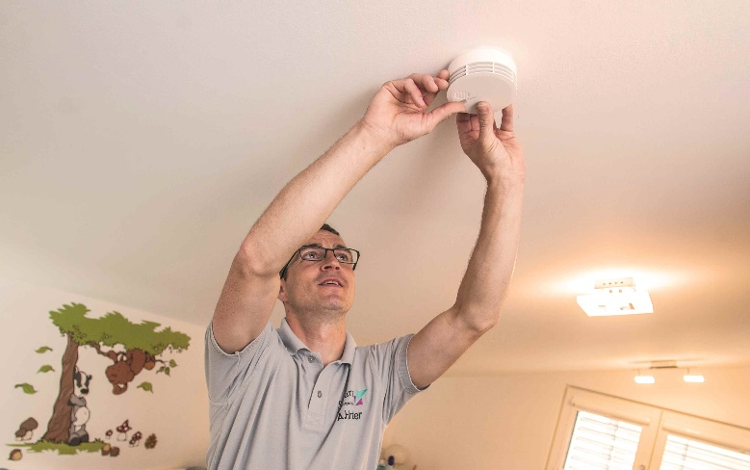

RetroFit bringt Rauchwarnmelder auf den neuesten
Stand der Technik

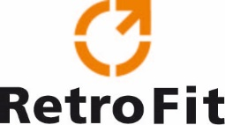

Das Kampagenlogo

Über Hekatron Brandschutz
Menschen und Sachwerte im Ernstfall bestmöglich zu schützen, war, ist und bleibt der treibende Anspruch von Hekatron Brandschutz beim anlagentechnischen Brandschutz in Deutschland. Das Unternehmen mit Sitz im südbadischen Sulzburg gestaltet mit seinen innovativen Produkten, Dienstleistungen und Services seit über 55 Jahren die Entwicklung der Brandschutztechnik maßgeblich mit, übernimmt soziale Verantwortung und engagiert sich für den Umweltschutz. Die Hekatron Unternehmen, Brandschutz und Manufacturing, erwirtschafteten 2018 einen Jahresumsatz von 178 Millionen Euro und beschäftigten 890 Mitarbeitende.

Pressekontakt:
Detlef Solasse
Tel: +49 7634 500-213
sol@hekatron.de
www.hekatron-brandschutz.de/presse

